Об утверждении образцов форменной одежды и Правил ее ношения работниками частных охранных организаций, занимающими должность охранника
Приказ Министра внутренних дел Республики Казахстан от 23 февраля 2015 года № 142. Зарегистрирован в Министерстве юстиции Республики Казахстан 27 марта 2015 года № 10566.
Сноска. Заголовок - в редакции приказа Министра внутренних дел РК от 25.02.2021 № 101 (вводится в действие по истечении десяти календарных дней после дня его первого официального опубликования).
В соответствии с пунктом 4 статьи 15 Закона Республики Казахстан от 19 октября 2000 года "Об охранной деятельности", ПРИКАЗЫВАЮ:
1. Утвердить прилагаемые:
1) Образцы форменной одежды работников частных охранных организаций, занимающих должность охранника, согласно приложению 1 к настоящему приказу;
2) Правила ношения форменной одежды работниками частных охранных организаций, занимающими должность охранника, согласно приложению 2 к настоящему приказу.
Сноска. Пункт 1 - в редакции приказа Министра внутренних дел РК от 25.02.2021 № 101 (вводится в действие по истечении десяти календарных дней после дня его первого официального опубликования).
2. Комитету административной полиции Министерства внутренних дел Республики Казахстан (Лепеха И.В.) обеспечить:
1) государственную регистрацию настоящего приказа в Министерстве юстиции Республики Казахстан;
2) в течение десяти календарных дней после государственной регистрации настоящего приказа его направление на официальное опубликование в периодических печатных изданиях и в информационно-правовой системе "Әділет".
3. Начальникам департаментов внутренних дел областей, городов Астаны и Алматы организовать изучение настоящего приказа сотрудниками соответствующих служб и обеспечить его неукаснительное исполнение.
4. Контроль за исполнением настоящего приказа возложить на заместителя Министра внутренних дел Республики Казахстан генерал-майора полиции Тургумбаева Е.З.
5. Настоящий приказ вводится в действие по истечении десяти календарных дней после дня его первого официального опубликования.
Министр
генерал-лейтенант полиции | К.Касымов

Утверждены приказом
Министра внутренних дел
Республики Казахстан
от 23 февраля 2015 года № 142
Образцы форменной одежды работников частных охранных организаций, занимающих должность охранника
Сноска. Приложение 1 - в редакции приказа Министра внутренних дел РК от 25.02.2021 № 101 (вводится в действие по истечении десяти календарных дней после дня его первого официального опубликования).

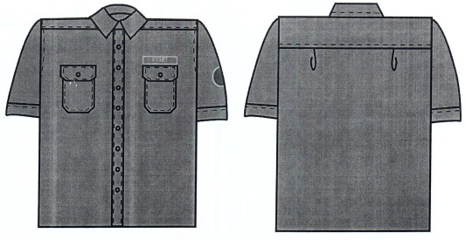

Рисунок 1. Рубашка с коротким рукавом

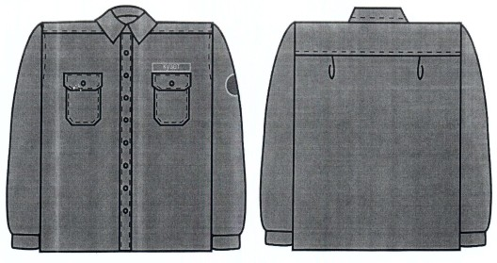

Рисунок 2. Рубашка с длинным рукавом

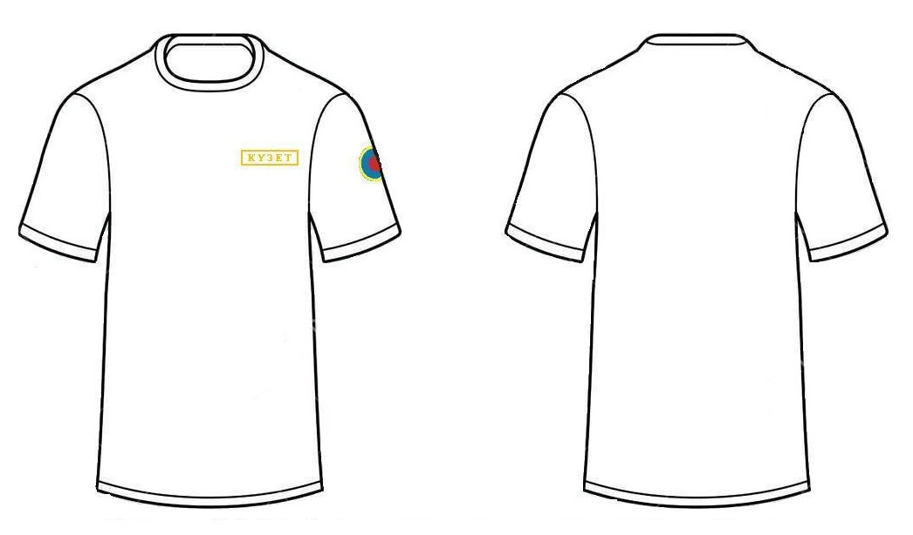

Рисунок 3. Футболка с нагрудным и нарукавным знаком

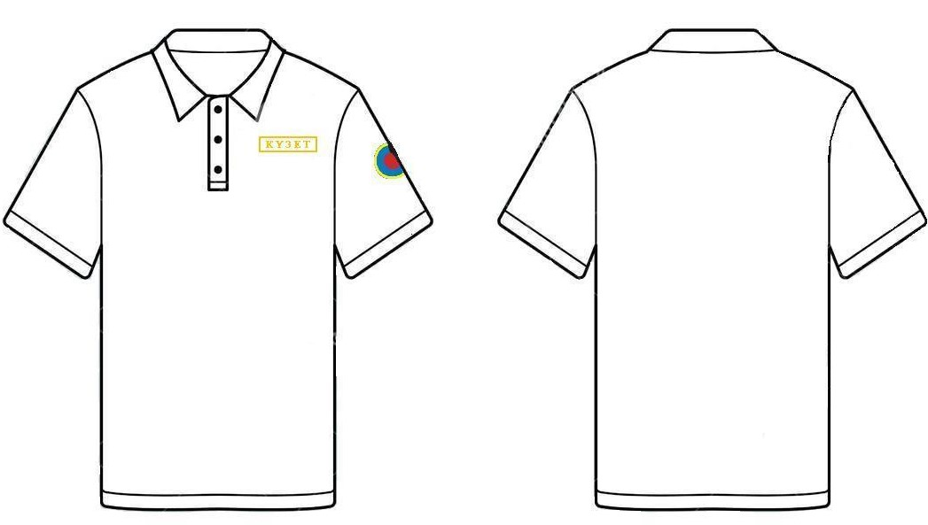

Рисунок 4. Футболка-поло с нагрудным и нарукавным знаком

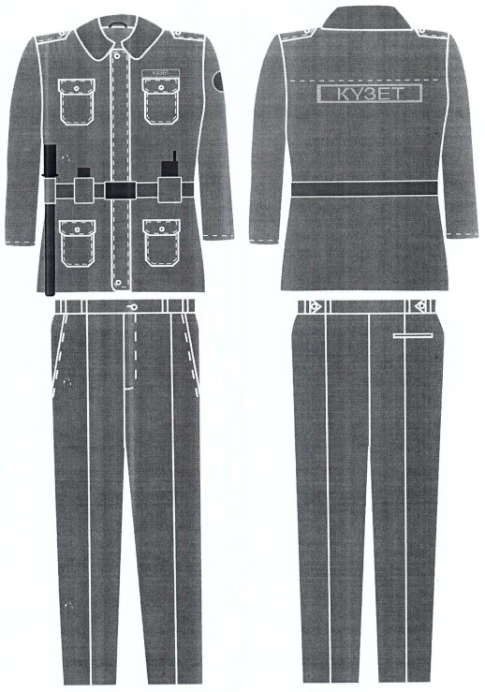

Рисунок 5. Летняя форменная одежда

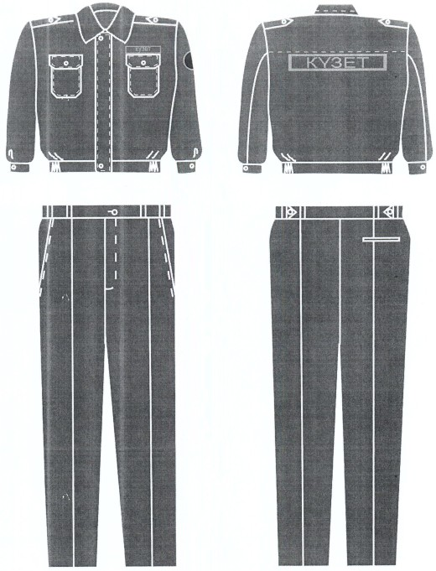

Рисунок 6. Летняя форменная одежда с укороченной курткой

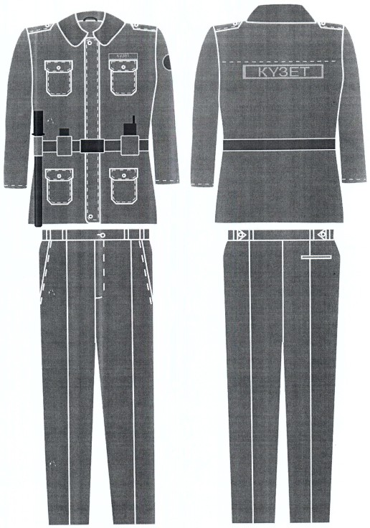

Рисунок 7. Зимняя форменная одежда

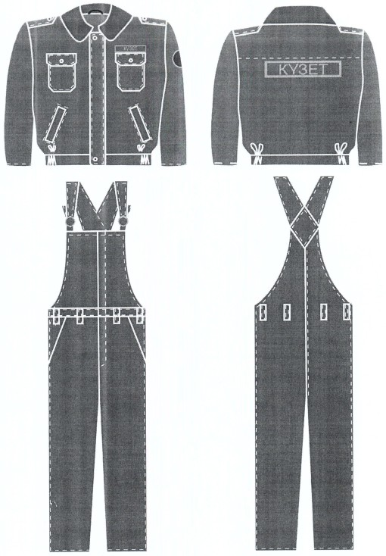

Рисунок 8. Зимняя форменная одежда с укороченной курткой
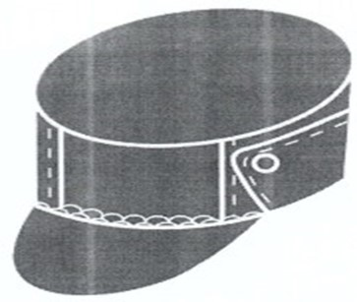 |  | 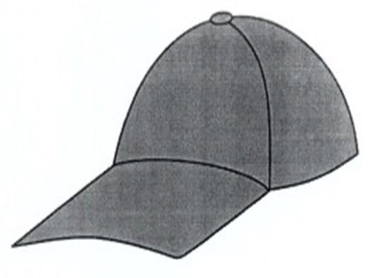
Рисунок 9. Летние головные уборы
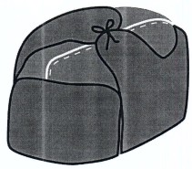 |  | 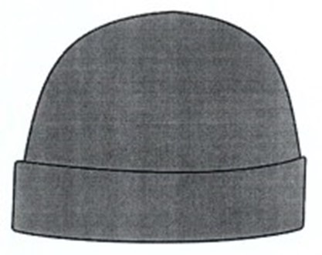
Рисунок 10. Зимние головные уборы

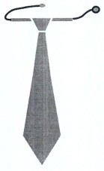

Рисунок 11. Галстук

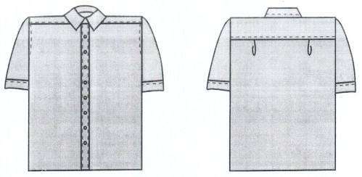

Рисунок 12. Рубашка с коротким рукавом

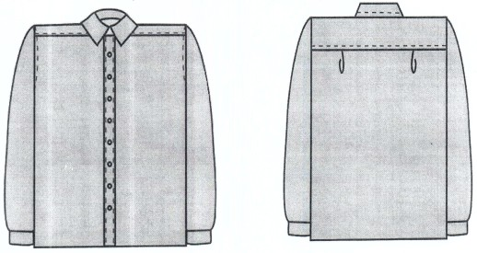

Рисунок 13. Рубашка с длинным рукавом

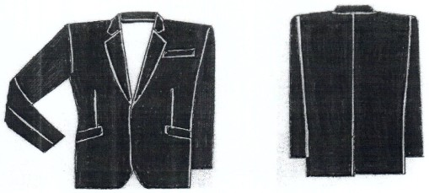

Рисунок 14. Пиджак однобортный

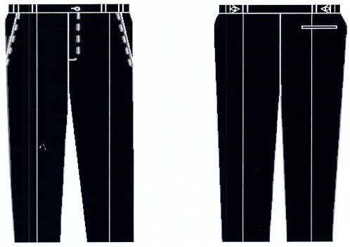

Рисунок 15. Брюки
Глава 1. Форменная одежда
1. Летняя форменная одежда (рис. 1, 2, 3, 4, 5, 6, 9, 11):
бейсболка или кепи серого цвета;
куртка серого цвета;
куртка укороченная, серого цвета;
рубашка голубого или белого цвета;
футболка или футболка-поло трикотажная голубого, белого, серого или темно-серого цвета;
галстук серого цвета;
брюки, зауженного к низу силуэта, серого цвета;
обувь классических моделей или специальная черного цвета.
2. Зимняя форменная одежда (рис. 2, 7, 8, 10, 11);
шапка вязаная, серого или черного (в цветовой тон с воротником куртки утепленной) цвета;
шапка-ушанка из натуральной облагороженной овчины или искусственного меха, серого или черного (в цветовой тон с воротником куртки утепленной) цвета;
куртка утепленная, серого цвета, со съемным меховым воротником из натуральной облагороженной овчины или из искусственного меха серого или черного цвета или съемным капюшоном с брюками утепленными, серого цвета;
куртка утепленная, серого цвета, укороченная, со съемным меховым воротником из натуральной облагороженной овчины или искусственного меха серого или черного цвета или съемным капюшоном с полукомбинезоном утепленным, серого цвета;
рубашка голубого или белого цвета;
футболка трикотажная голубого, белого, серого или темно-серого цвета;
галстук серого цвета;
обувь утепленная, классических моделей или специальная черного цвета;
валенки с галошами или без галош, сапоги резиновые (в зависимости от климатических условий и условий несения службы).
3. Форменная одежда для офисных помещений (рис. 12, 13, 14, 15):
пиджак однобортный мужской темного цвета;
брюки зауженного к низу силуэта темного цвета;
рубашка голубого или белого цвета;
галстук темного цвета;
обувь классических моделей черного цвета.
4. Летняя форменная одежда для охранников мобильных групп оперативного реагирования (рис. 3, 4, 6, 9):
бейсболка или кепи серого цвета или шлем защитный;
куртка укороченная, серого цвета;
футболка или футболка-поло трикотажная голубого, белого, серого или темно-серого цвета;
брюки, зауженного к низу силуэта, серого цвета;
обувь специальная (ботинки с берцами, кроссовки) черного цвета.
5. Зимняя форменная одежда для охранников мобильных групп оперативного реагирования (рис. 3, 8, 10):
шапка вязаная, серого или черного цвета (в цветовой тон с воротником куртки утепленной);
куртка утепленная, серого цвета, укороченная, со съемным меховым воротником из натуральной облагороженной овчины или искусственного меха серого или черного цвета или съемным капюшоном с полукомбинезоном утепленным серого цвета;
футболка трикотажная голубого, белого, серого или темно-серого цвета;
водолазка трикотажная серого или темно-серого цвета;
обувь утепленная, специальная (ботинки с высокими берцами) черного цвета.
Глава 2. Знаки различия и фурнитура
1. Нагрудный знак:
знак имеет форму прямоугольника, с кантом по периметру желтого цвета и надписью "КҮЗЕТ" желтого цвета;
цвет поля знака – серый или голубой;
размер знака – 120x30 мм;
знак наносится выше левого нагрудного кармана рубашек, футболок, футболок-поло, летних и зимних курток;
знак изготавливается путем ткачества, вышивки, шелкографии, термотрансфера и должен обладать износоустойчивостью.
2. Наспинный знак:
знак имеет форму прямоугольника, с кантом по периметру желтого цвета и надписью "КҮЗЕТ" желтого цвета;
цвет поля знака – серый или голубой;
размер знака – 280x80 мм;
знак наносится на заднюю часть летних и зимних курток, верхний край знака располагается по шву кокетки;
знак изготавливается путем ткачества, вышивки, шелкографии, термотрансфера и должен обладать износоустойчивостью.
3. Нарукавный знак:
форма, цветовая гамма, материал и способ изготовления определяются частной охранной организацией;
на знаке изображается корпоративный логотип и наименование частной охранной организации;
знак наносится на левый рукав рубашек, футболок, футболок-поло, летних и зимних курток на 120 мм ниже плечевого шва;
для работников – членов Ассоциации охранных организаций Республики Казахстан, допускается ношение знака с логотипом Ассоциации, изготовленного идентично корпоративному нарукавному знаку. Знак располагается на правом рукаве рубашек, летних и зимних курток, симметрично знаку на левом рукаве.
4. Знаки на головных уборах:
знаки, изготовленные путем ткачества, или кокарды из легкоплавкого металла содержат в себе корпоративный логотип охранной организации;
размер овального знака – 70 мм по горизонтали, 40 мм по вертикали;
диаметр круглого знака – 40 мм;
размер кокарды: высота – 60 мм, ширина – 40 мм;
знаки наносятся по центру передней части головного убора.
5. Знаки на одежде для офисных помещений:
на одежде для офисных помещений наносится нарукавный знак путем ткачества, вышивки, шелкографии, термотрансфера и должен обладать износоустойчивостью;
форма, цветовая гамма, материал и способ изготовления определяются частной охранной организацией;
на знаке изображается корпоративный логотип и наименование частной охранной организации;
знак наносится на левый рукав рубашек и пиджака на 120 мм ниже плечевого шва.
Утверждены приказом
Министра внутренних дел
Республики Казахстан
от 23 февраля 2015 года № 142
Правила ношения форменной одежды работниками частных охранных организаций, занимающими должность охранника
Сноска. Приложение 2 - в редакции приказа Министра внутренних дел РК от 25.02.2021 № 101 (вводится в действие по истечении десяти календарных дней после дня его первого официального опубликования).
1. Форменная одежда носится охранниками, водителями-охранниками на охраняемых объектах, при сопровождении грузов, при несении службы в составе мобильных групп оперативного реагирования.
2. Пошив женской форменной одежды осуществляется по общим эскизам, с учетом особенностей покроя соответствующей одежды.
3. Оказание услуг по защите жизни и здоровья физических лиц от преступных и иных противоправных посягательств может осуществляться без форменной одежды, обозначающей принадлежность к субъекту охранной деятельности.
4. По соглашению сторон оказание охранных услуг осуществляется в форменной одежде для офисных помещений. В летнее время допускается несение службы без пиджака, в рубашке с короткими рукавами. На левом нагрудном кармане пиджака (рубашки) крепится бейдж с наименованием и логотипом частной охранной организации. По центру бейджа располагается надпись "КҮЗЕТ". Допускается указание фамилии и инициалов охранника, либо его имени.
5. Оказание услуг по охране офисных помещений может осуществляться без головного убора.
6. Для охранников, несущих службу на наружных постах, допускается:
при низких температурах воздуха в зимний период - ношение тулупов (шуб) и меховых унт;
нанесение на форменную одежду (куртки) нагрудных и наспинных светоотражающих полос.
7. В летнее время допускается ношение рубашки с коротким рукавом без куртки и галстука, либо футболки или футболки-поло с нагрудным и нарукавным знаками, установленного образца, без куртки, либо куртки с брюками с футболкой вместо рубашки.

© 2012. РГП на ПХВ «Институт законодательства и правовой информации Республики Казахстан» Министерства юстиции Республики Казахстан

